TRÙNG KHÁNH – VŨ LONG
Thời gian: 5 ngày 5 đêm – Hàng không Air China
LỊCH 2025 |  | CHUYẾN BAY | GIÁ TOUR TRỌN GÓI (VND)
 |  | CHUYẾN BAY | NGƯỜI LỚN  Trên 10 tuổi | TRẺ EM  (2-10 tuổi) | EM BÉ  (Dưới 2 tuổi)
 |  | CHUYẾN BAY | NGƯỜI LỚN  Trên 10 tuổi | Ngủ chung giường người lớn
Tháng 07 | 17, 26 | 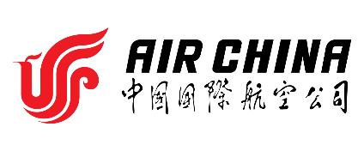  Chuyến bay chiều đi  CA408 SGN-CLG 00:20 – 05:00  Chuyến bay chiều về  CA407 CKG-SGN 19:35 – 22:15 | 15.990.000 | 14.990.000 | 7.990.000
Tháng 08 | 21 |  | 15.990.000 | 14.990.000 | 7.990.000
Tháng 09 | 11, 25 |  | 15.490.000 | 14.490.000 | 7.990.000
Nơi khởi hành: Thành phố Hồ Chí Minh – HÀNH TRÌNH NO SHOPPING

ĐIỂM NỔI BẬT TRONG CHƯƠNG TRÌNH
- VISA TRUNG QUỐC cực kỳ đơn giản chỉ cần hình + hộ chiếu.
- Chương trình tour cực kỳ hấp dẫn với hàng không & khách sạn 4*
- Khám phá VŨ LONG – nơi được mệnh danh là phim trường của những siêu phẩm
- HỒNG NHAI ĐỘNG - Khu phố cổ 11 tầng lầu với mái ngói rêu phong, hoa văn chạm trổ, phía sau là những tòa nhà chọc trời, nằm ở khu trung tâm thương mại thành phố Trùng Khánh.
- KHU DANH LAM THẮNG CẢNH THIÊN SINH TAM KIỀU - được mệnh danh là kho báu tự thiên mà thiên nhiên đem đến cho Vũ Long, Trùng Khánh
ĐÊM TRƯỚC NGÀY KHỞI HÀNH | TP. HỒ CHÍ MINH TRÙNG KHÁNH (Ăn nhẹ trên máy bay)
CHƯƠNG TRÌNH THAM QUAN
Vào lúc 21h20 tối: Trưởng đoàn đón Quý khách tại sân bay Tân Sơn Nhất để làm thủ tục đáp chuyến bay CA408 SGN – CKG lúc 00:20 – 05:00+1 đi Trùng Khánh. Đoàn nghỉ đêm trên máy bay.
NGÀY 1 | TRÙNG KHÁNH VŨ LONG | (Ăn sáng, ăn trưa, ăn tối)
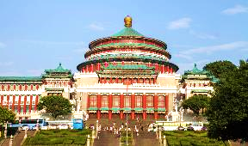
Sáng: Tới nơi, đoàn làm thủ tục nhập cảnh, HDV đón đoàn đi dùng bữa sáng tại nhà hàng địa phương. Sau đó, đoàn khởi hành tham quan:
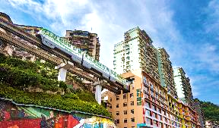
- ĐẠI LỄ ĐƯỜNG NHÂN DÂN TRÙNG KHÁNH - được gọi là thính phòng nhân dân Trùng Khánh, được coi là một trong những công trình kiến trúc biểu tượn g của Trùng Khánh. Đây là một lễ đường lớn và là địa điểm tổ chức những cuộc họp chính trị, những sự kiện văn hóa quốc gia. (tham quan chụp ảnh bên ngoài)
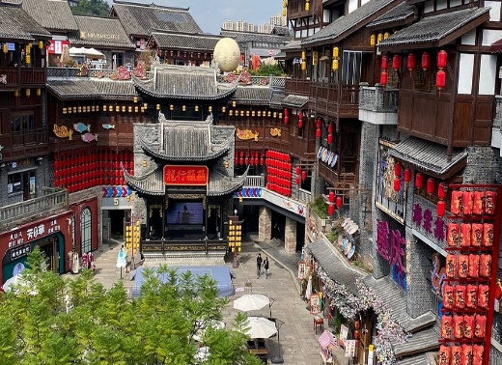
- CỔ TRẤN NGÌN NĂM TỪ KHÍ KHẨU (CIQIKOU OLD TOWN) - Nguyên danh là Long Ẩn Trấn, trị trấn cổ xưa, được xây dựng từ thời nhà Tống vào năm 998. Cổ trấn nằm ở ngoại ô Trùng Khánh với những con dốc bậc đá cổ kính, hai bên đường là các quán trà lầu đèn lồng đỏ cùng những cửa tiệm, nhà hàng đậm chất phong kiến Trung Hoa.
- CHECK IN ĐƯỜNG SẮT TRÊN CAO CHẠY XUYÊNTOÀ NHÀ CAO TẦNG - quý khách trải nghiệm và tận mắt ngắm nhìn, check-in chụp lại khoảnh khắc các đoàn tàu điện đi xuyên qua tòa nhà chung cư cao tầng trong một cảm giác hồi hộp.
Trưa: Quý khách dùng bữa tại nhà hàng địa phương. Sau bữa trưa, xe đưa đoàn khởi hành đi Vũ Long.
Tối: Đến nơi, đoàn di chuyển đến nhà hàng địa phương dùng bữa tối. Sau đó đoàn nhận phòng khách sạn nghỉ ngơi.
- Quý khách trải nghiệm chương trình biểu diễn nghệ thuật Ấn Tượng Vũ Long – do đạo diễn Trương Nghệ Mưu làm cố vấn với hơn 100 diễn viên tham gia biểu diễn. (Chi phí tự túc, phí tham khảo 258 tệ / khách)
Nghỉ đêm tại Vũ Long
NGÀY 2 | VŨ LONG TRÙNG KHÁNH (Ăn sáng, ăn trưa, ăn tối)
Sáng: Quý khách dùng bữa tại khách sạn, đoàn khởi hành đi Vũ Long – vùng núi nổi tiếng với thiên nhiên hùng vĩ, cảnh quan tráng lệ, nằm cách trung tâm Trùng Khánh khoảng 3h đi xe, tới nơi đoàn tham quan:
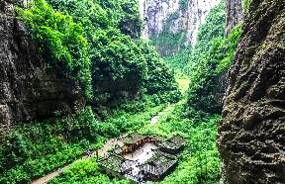
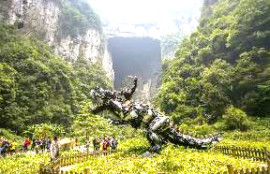
- CÔNG VIÊN ĐỊA CHẤT VŨ LONG – còn được biết đến là phim trường của các siêu phẩm như “Hoàng Kim Giáp” (2006) và bối cảnh trong phim bom tấn “Tranformers 4” (2014) và được UNESSCO công nhận là di sản thiên nhiên Thế Giới năm 2007). Kho báu quý này bao gồm các hẻm núi, cầu tự nhiên, hang động, hố trời bị xói mòn và suối ngầm. (Đã bao gồm phí xe di chuyển + thang máy)
- THIÊN SINH TAM KIỀU là những cây cầu hình vòm uốn lượn tự nhiên bên những vách đá mang tên của ba loài rồng cổ của Trung Quốc: Thiên Long, Thanh Long và Hắc Long. Trong đó cây cầu hùng vĩ nhất mang tên "Thiên Long Kiều" cao 235m, bắc ngang qua thung lũng quần thể núi đá vôi ở công viên địa chất Vũ Long.
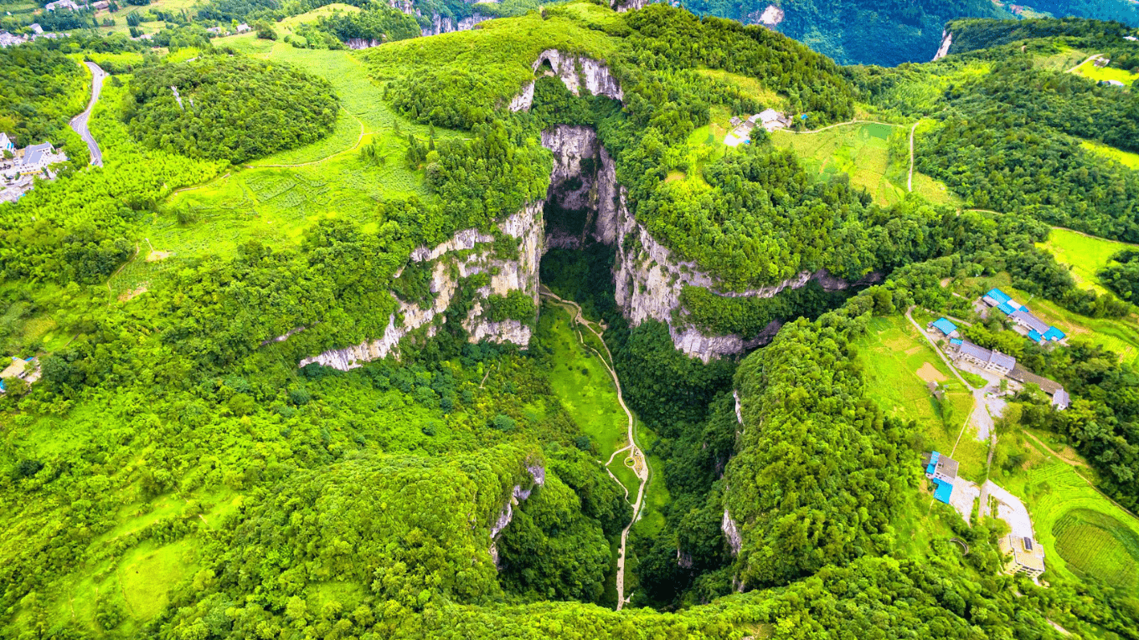
- DỊCH QUÁN THIÊN PHÚC - quần thể kiến trúc cổ Tứ hợp viện được làm bằng gỗ với 20 gian phòng nhỏ, được biết đến là dịch quán quan trọng, kết nối giao thương giữa các vùng ngày xưa…
Trưa: Quý khách dùng bữa tại nhà hàng địa phương, sau bữa trưa đoàn tiếp tục tham quan:
- NÚI TIÊN NỮ - nổi tiếng nhờ phong cảnh thảo nguyên núi cao độc đáo, nhiệt độ mát mẻ và không khí trong lành mang đến cho mọi người cảm giác như đang ở thiên đường. Nơi đây còn được mệnh danh là Cung điện mùa hè, nếu du khách cần một nơi tránh nóng thì đây sẽ là lựa chọn lý tưởng, đảm bảo cho bạn một chuyến đi thư giãn trọn vẹn. (đã bao gồm phí xe lửa)
- Sau tham quan, đoàn di chuyển về lại Trùng Khánh
Tối: Tới nơi, quý khách dùng bữa tối tại nhà hàng và nhận phòng nghỉ ngơi.
Nghỉ đêm tại Trùng Khánh
NGÀY 3 | THAM QUAN TRÙNG KHÁNH (Ăn sáng, ăn trưa - bữa tối tự túc)
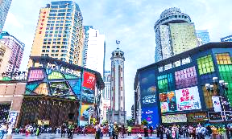
Sáng: Quý khách dùng bữa tại khách sạn. Sau bữa sáng đoàn khởi hành tham quan:
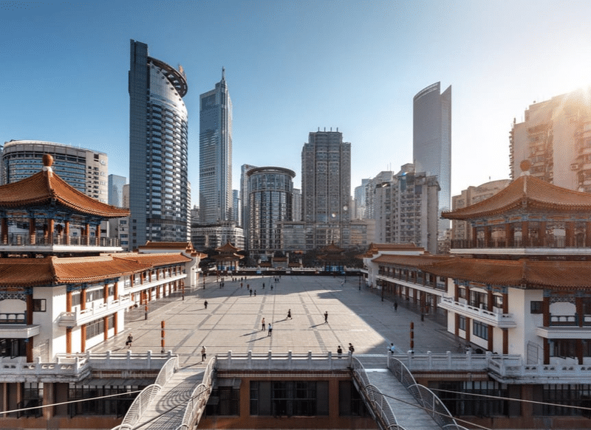
- ĐÀI TƯỞNG NIỆM GIẢI PHÓNG - Đài tưởng niệm được biết đến như trung tâm thương mại của quận Yuzhong ở Trùng Khánh. Đài tưởng niệm ban đầu được xây dựng vào tháng 12 năm 1940 và hầu như được làm hoàn toàn bằng gỗ. Qua quá trình tu sửa, hiện tại đây là một đài tưởng niệm uy nghiêm với chiều cao 27,5m so với mặt đất. Mọi người tới đây có thể tham quan bên trong và ngắm nhìn toàn cảnh thành phố từ trên cao.
- LẦU KUIXING - Tháp Kuixing là một tòa nhà cổ tích hợp tham quan, giải trí và văn hóa. Phong cách kiến trúc độc đáo với một quãng trường “điên rồ” ngay trên sân thượng của tòa nhà.
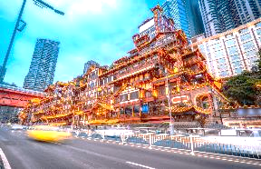
Trưa: Quý khách dùng bữa tại nhà hàng địa phương,sau bữa trưa đoàn tiếp tục tham quan:
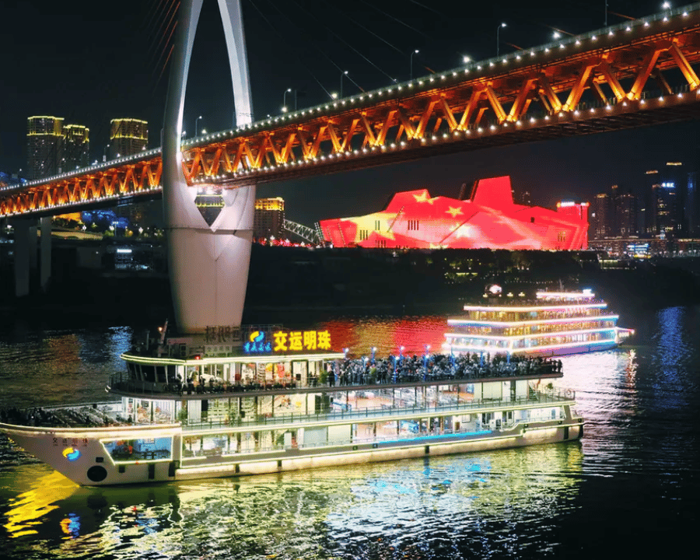
- HỒNG NHAI ĐỘNG - Với lịch sử hơn 2300 năm, tọa lạc tại thành phố Trùng Khánh. Hồng Nhai Động nổi bật nhờ khu nhà sàn 11 tầng, cao 75m, trên một vách đá dựng đứng bên bờ sông Gia Linh. Về đêm, Hồng Nhai Động được thắp sáng bởi những ánh đèn ấm áp, soi bóng xuống mặt nước giống như một khu chợ nổi giữa các tòa nhà chót vót. Du khách chiêm ngưỡng khung cảnh đẹp và lãng mạn này từ nhiều góc độ khác nhau.
Tối: Đoàn tự túc bữa tối và tự do khám phám Trùng Khánh về đêm hoặc có thể đăng ký chương trình Dạo thuyền trên sông Trường Giang & thưởng thức Lẩu Trùng Khánh (Chi phí tự túc, phí tham khảo 450 tệ / khách)
Nghỉ đêm tại Trùng Khánh
NGÀY 4 | KHÁM PHÁ TRÙNG KHÁNH (Ăn sáng, ăn trưa, ăn tối)
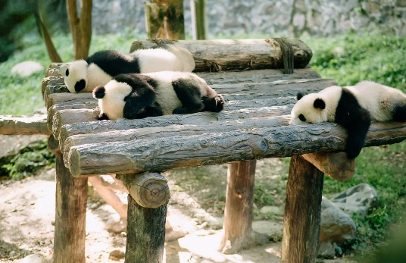
Sáng: Quý khách dùng bữa tại khách sạn. Sau bữa sáng đoàn khởi hành tham quan:
- CÔNG VIÊN GẤU TRÚC TRÙNG KHÁNH - Là một trong những khu bảo tồn gấu trúc lớn nhất Trung Quốc, quý khách có thể chiêm ngưỡng loài động vật dễ thương và được mệnh danh là quốc bảo Trung Quốc.
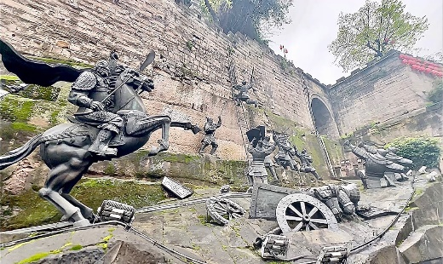
- CÔNG VIÊN DI SẢN TƯỜNG THÀNH TONGYUANMEN - là một phần quan trọng trong bức tường thành cổ Trùng Khánh như các quảng trường, tường thành và các tác phẩm điêu khắc mang đậm văn hóa lịch sử về địa danh này.
Trưa: Quý khách dùng bữa trưa tại nhà hàng, sau bữa trưa đoàn tiếp tục tham quan:
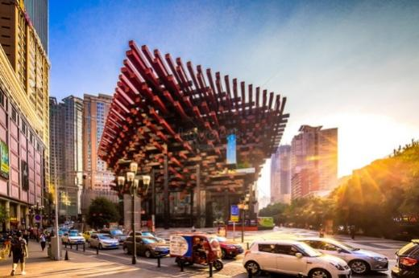
- SƠN THÀNH BỘ ĐẠO - trải nghiệm con đường đi bộ bên sườn núi với độ dốc dựa trên vách đá, các bậc thang lên xuống là một trong những con đường đi bộ đặc trưng của thành phố Trùng Khánh. Quý khách sẽ chụp hình check-in bên ngoài Trung Tâm Nghệ Thuật Quốc Thái Trùng Khánh.
- THAM QUAN BÊN NGOÀI TRUNG TÂM NGHỆ THUẬT TRÙNG KHÁNH
Tối: Quý khách dùng bữa tối tại nhà hàng địa phương. Đoàn về nhận phòng khách sạn và nghỉ ngơi.
Nghỉ đêm tại Trùng Khánh
NGÀY 5 | TRÙNG KHÁNH TP. HỒ CHÍ MINH (Ăn sáng, ăn trưa )
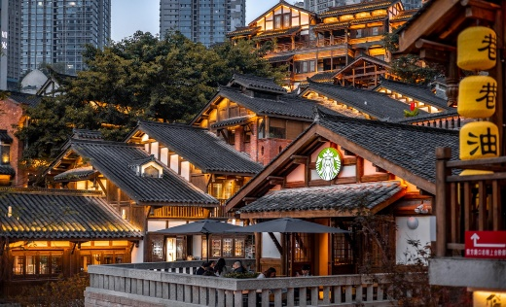
Sáng: Quý khách dùng bữa tại khách sạn, đoàn làm thủ tục trả phòng. Sau đó, đoàn khởi hành tham quan:
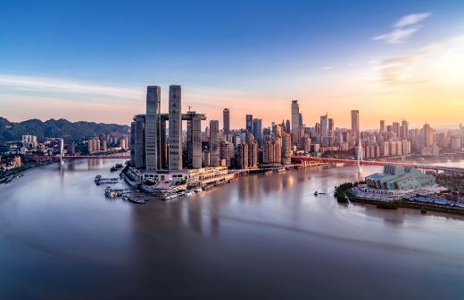
- KHU PHỐ TRUYỀN THỐNG THẬP BÁT THÊ (SHIBATI) - với kiến trúc, văn hóa và cả ẩm thực đậm vị Trùng Khánh xưa. Vào thời nhà Minh nơi đây có một cái giếng, người dân thường đến đây lấy nước và cái giếng cách nhà dân đúng 18 bước nên được đặt tên là “Mười tám bậc thang – Thập bát thê”.
Trưa: Đoàn dùng bữa tại nhà hàng địa phương, sau bữa trưa đoàn tiếp tục tham quan:
- TRUNG TÂM THƯƠNG MẠI RAFFLES CITY CHONGQING - gồm 8 tòa cao ốc và tòa nhà nằm ngang cao nhất Thế Giới Crytal City trên độ cao 250m, được thiết kế bởi kiến trúc sư nổi tiếng Moshe Sadie.
Đến giờ hẹn, HDV đưa đoàn ra sân bay làm thủ tục chuẩn bị đáp chuyến bay CA407 19:35 – 22:15 đến sân bay Tân Sơn Nhất. Tới nơi, HDV chào tạm biệt Quý khách.
KẾT THÚC CHƯƠNG TRÌNH CHIA TAY VÀ HẸN GẶP LẠI.
*** Chú ý: Thứ tự chương trình có thể thay đổi theo sự sắp xếp của Hướng Dẫn Viên để phù hợp với tình hình thực tế nhưng vẫn đảm bảo đầy đủ các điểm tham quan đã nêu trong chương trình.
GIÁ TOUR BAO GỒM
- Vé máy bay khứ hồi theo đoàn (Gồm 05 kg hành lý xách tay + 1 kiện 23 kg hành lý ký gửi)
- Phí an ninh sân bay, bảo hiểm hàng không thuế phi trường 2 nước
- Bảo hiểm du lịch Quốc tế suốt tuyến.
- Khách sạn tiêu chuẩn 4 sao (2 người/phòng - phòng 3 người trường hợp đi lẻ nam hoặc nữ).
- Visa đoàn nhập cảnh Trung Quốc (Hộ chiếu + 2 hình 4*6 tiểu chuẩn Quốc Tế nền trắng)
- Phục vụ 1 chai nước suối/khách/ngày.
- Các bữa ăn như chương trình (các bữa ăn có thể thay đổi phù hợp với tuyến điểm tuy nhiên vẫn đảm bảo đủ số lượng và chất lượng bữa ăn tương đương hoặc hơn).
- Xe máy lạnh vận chuyển suốt tuyến.
- Vé tham quan như chương trình
- Trưởng đoàn và HDV địa phương phục vụ suốt tuyến theo chương trình.
GIÁ TOUR KHÔNG BAO GỒM
- Chi phí cá nhân, hành lý quá cước, điện thoại, giặt ủi, tham quan ngoài chương trình.
- Phụ thu phòng đơn (nếu có): 3.000.000 VND
- Phí xuất hoá đơn VAT.
- Visa tái nhập Việt Nam cho khách quốc tịch nước ngoài (nếu có)
- Tips cho tài xế địa phương và hướng dẫn viên: 30 USD / khách.
ĐIỀU KIỆN HOÀN/HỦY
Quý khách vui lòng cọc 50% tổng giá tour, Phần còn lại thanh toán trước 10 ngày khởi hành.
- Hủy tour sau khi đăng ký, chi phí hủy tour = tiền cọc.
- Hủy tour trước 15 ngày chi phí hủy tour = 70% tổng giá trị tour (Tính theo ngày làm việc)
- Sau thời gian trên chi phí hủy tour = 100% tổng giá trị chương trình (Tính theo ngày làm việc)
- Việc huỷ bỏ chuyến đi phải được thông báo trực tiếp với Công ty hoặc qua fax, email, tin nhắn điện thoại và phải được Công ty xác nhận. Việc huỷ bỏ bằng điện thoại không được chấp nhận.
- Giai đoạn Lễ, Tết: Không hoàn, Không hủy hoặc chuyển tour.
LƯU Ý
- Nếu khách hàng bị cơ quan xuất nhập cảnh từ chối xuất cảnh hoặc nhập cảnh vì lí do cá nhân hay nhân thân,…công ty sẽ không chịu trách nhiệm và sẽ không hoàn trả tiền tour.
- Trường hợp visa đoàn không được chấp nhận tại thời điểm tour khởi hành, mất phí là 150 USD/khách, công ty sẽ hỗ trợ khách xin visa lẻ (visa dán hộ chiếu), phụ thu phí 150 USD/khách (nếu kịp thời gian).
- Trường hợp quý khách hàng đã có visa Trung Quốc, công ty khấu trừ 300.000 VND / khách
- Quý khách vui lòng cung cấp đầy đủ thông tin về việc xuất hóa đơn ( nếu có yêu cầu xuất hoá đơn đỏ) khi đăng kí tour. Sau thời gian này chúng tôi sẽ phải xuất hết Hóa Đơn để quyết toán Tour theo quy định, mọi khiếu nại về Hóa Đơn về sau sẽ không được giải quyết.
- Trước khi đăng ký tour du lịch xin Quý khách vui lòng đọc kỹ chương trình tour, điều khoản, giá tour bao gồm cũng như không bao gồm trong chương trình. Trong trường hợp Quý khách không trực tiếp đến đăng ký tour mà do người khác đến đăng ký thì Quý khách vui lòng tìm hiểu kỹ chương trình từ người đăng ký cho mình.
- Do các chuyến bay phụ thuộc vào các hãng Hàng Không nên trong một số trường hợp giờ bay có thể thay đổi mà không được thông báo trước.
- Trong thời gian xét duyệt visa, lãnh sự quán có thể yêu cầu bổ sung một số giấy tờ liên quan (Giấy tờ tùy thân, hình ảnh, giấy tờ công việc,…..). Mong nhận được sự hợp tác của quý khách.
- Hộ chiếu Phải còn thời hạn sử dụng trên 6 tháng (Tính từ ngày về).
- Quý khách mang 2 Quốc tịch hoặc Travel document (chưa nhập quốc tịch) vui lòng thông báo với nhân viên bán tour ngay thời điểm đăng ký tour và nộp bản gốc kèm các giấy tờ có liên quan (nếu có).
- Quý khách từ 70 tuổi đến 75 tuổi trở lên yêu cầu phải có giấy xác nhận đầy đủ sức khỏe để đi du lịch nước ngoài của bác sĩ và phải có người thân dưới 60 tuổi (đầy đủ sức khỏe) đi theo.
- Hai người lớn chỉ được ngủ kèm 01 trẻ em. Trẻ em thứ 02 tính tiền tour như người lớn.
- Tour thuần túy du lịch, suốt chương trình Quý khách không được rời đoàn. (Đối với Khách hàng tách đoàn, Chi phí tách đoàn Phía công ty Trung Quốc sẽ thu phí tách đoàn).
- Nếu khách là Việt Kiều hoặc nước ngoài có visa rời phải mang theo lúc đi tour.
- Trẻ em dưới 15 tuổi phải có bố mẹ đi cùng hoặc người được uỷ quyền phải có giấy uỷ quyền từ bố mẹ
- Công ty sẽ hỗ trợ về thủ tục hồ sơ trong khả năng khi Quý khách bị từ chối nhập cảnh vào lãnh thổ Trung Quốc.
** Trong những trường hợp khách quan như : khủng bố, thiên tai…hoặc do có sự cố, có sự thay đổi lịch trình của các phương tiện vận chuyển công cộng như : máy bay, tàu hỏa…thì Cty sẽ giữ quyền thay đổi lộ trình bất cứ lúc nào vì sự thuận tiện, an toàn cho khách hàng và sẽ không chịu trách nhiệm bồi thường những thiệt hại phát sinh**.

KÍNH CHÚC QUÝ KHÁCH CÓ CHUYẾN DU LỊCH VUI VẺ VÀ THÚ VỊ!

